Муниципальное дошкольное образовательное автономное учреждение детский сад № 222

ДЕТСКО-ВЗРОСЛЫЙ ПРОЕКТ
ТЕМА:
«Широкая Масленица»
образовательная область:
«Социально-коммуникативное развитие»
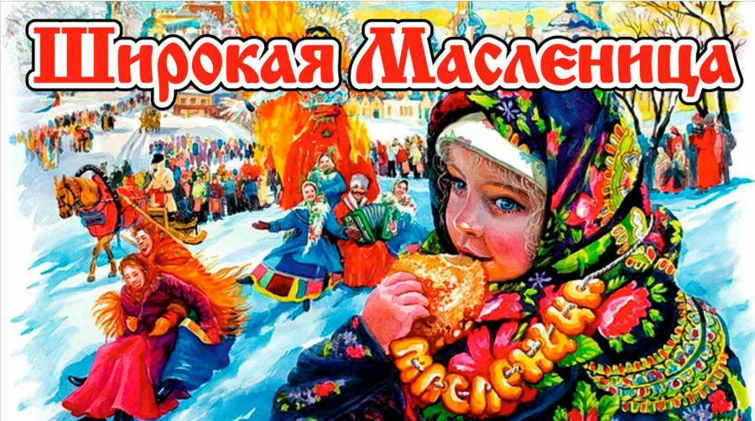Подготовили: воспитатели
Плотникова Мария Игоревна
Оренбург 2022

Пояснительная записка
Россия богата своими традициями, обычаями, народными праздниками. Одним из таких праздников является большое народное гулянье в конце зимы «Масленица». Здесь всегда находятся желающие силой потягаться, удаль свою показать, вкусными блинами угоститься да песни попеть. Глубокое нравственное начало содержит чин покаяния в день Прощеного воскресения. Масленица один из самых радостных и светлых праздников на Руси. Познакомить детей с традициями проведения этого праздника можно, опираясь на Программу «Приобщение детей дошкольного возраста к истокам русской культуры», но непосредственное участие в празднике оставляет более полное и глубокое представления о нем. Дает детям возможность понять всю глубину, широту и глубокий смысл этого веселого и немножко грустного праздника. Поэтому и возникла идея в проведении праздничного гулянья «Масленица» силами воспитателей, родителей и детей.
Тема проекта: «Широкая масленица»
Тип проекта: познавательно-творческий, краткосрочный.
Срок реализации проекта: 1 неделя
Участники проекта: дети средней группы (4-5 лет), воспитатели, родители.
Цель проекта: Повышение интереса к традициям русского народа (праздник Масленица).
Проблемное поле проекта: Имея богатейшие народные традиции в проведении календарных праздников, в том числе праздника Масленицы, в котором переплелись народные и православные корни, мы отходим от этих традиций, тем самым лишаем возможности детей прикоснуться к духовно-нравственным основам
Задачи:
- Познакомить детей с русским обрядовым праздником «Масленица», с различными жанрами устного народного творчества.
- Развивать художественно – творческую деятельность путем ознакомления с предметами декоративно – прикладного искусства русской культуры.
- Формировать любовь к Родине, ее традициям.
- Ориентировать родителей воспитанников на приобщение детей к русской культуре в семье.
Ожидаемые результаты проекта:
- Дети познакомились с русским обрядовым праздником «Масленица», с различными жанрами устного народного творчества.
- Развита художественно – творческая деятельность путем ознакомления с предметами декоративно – прикладного искусства русской культуры.
- Сформирована любовь к Родине, ее традициям.
- С ориентированны родителей воспитанников на приобщение детей к русской культуре в семье.

Формы реализации проекта:
- Образовательная деятельность
- Игры
- Беседы
- Театрализованные постановки с участием детей
Продукты реализации проекта:
- Выставка детских работ.
- Развлечение «Масленица идет, блин да мед несет»
План реализации проекта:

№№ пп | Этап | Содержание деятельности | Сроки
1 | Поисковый | Темы, по которым собирается информация:  Широкая Масленица  Обряды , традиции – подготовка иллюстраций, картин. | 1 день
2 | Аналитический | Анализ собранной информации. Планирование практической деятельности по созданию продукта - проекта | 1 день
3 | Практический | Распределение ответственности за реализацию проекта, изготовление продукта | 1 день
4 | Презентационный | Обоснование презентационной формы | 1 день
5 | Контрольный | Рефлексия | 1 день

Интеграция образовательных областей | Формы организации  образовательной деятельности
Социально-коммуникативное развитие | Беседы о праздниках, традициях русского народа.  Беседа о правилах поведения во время праздника, беседа на тему: «Огонь – не забава!».  Помощь детей в подготовке группы для проведения Масленицы.  Сюжетно-ролевые игры «Семья», «Детский сад», «Магазин», «Кухня», «Мастерская».
Познавательное развитие | Беседы о традициях и обрядах праздника.
Речевое развитие | Разучивание стихотворений, потешек, закличек, пословиц о зиме, весне, Масленице. Отгадывание загадок по тематике проекта. Беседы о сезонных изменениях в природе.  Чтение русского фольклора, стихотворений о масленице: «Этот праздник к нам идет… », «Широкая Масленица» и др.
Художественно-эстетическое развитие | Рассматривание репродукции картины Б.М. Кустодиев «Масленица», В.И. Суриков «Взятие снежного городка»  Аппликация : «Солнышко, нарядись!»  Рисование: «Барышня на Масленице»  Пластилография: «Барышня - Масленица»  Разучивание закличек «Весна-весна красная», «А мы Масленицу дожидались» и др.  Разучивание русских народных песен, «масленичных» частушек, русских народных наигрышей «Здравствуй красная, весна», «А мы масленку встречаем», «Веснянка».
Физическое развитие | Народные подвижные игры «Ручеек», «Звонарь», «Заря», «Жмурки», «Горелки».  Игры-эстафеты «Снежный тир», «Кто быстрее на метле».

Организационные формы работы над проектом

№№ пп | Деятельность по участникам | Формы работы | Название / тема | Сроки
1 | Деятельность воспитателя | Разработка проекта  Сбор информации | «Широкая Масленица» | 1 день
2 | Совместная деятельность педагога и детей | Беседа  Рассматривание  репродукции картины  Б.М. Кустодиев  В.И. Суриков  Аппликация :  Рисование:  Пластилография:  Разучивание закличек Разучивание русских народных песен, «масленичных» частушек, русских народных наигрышей «Здравствуй красная, весна», «А мы масленку встречаем», «Веснянка». | Беседа о правилах поведения во время праздника, беседа на тему: «Огонь – не забава!». О праздниках, традициях русского народа  «Масленица»  «Взятие снежного городка»  «Солнышко, нарядись!»  «Барышня Масленице»  «Весна-весна красная», «А мы Масленицу дожидались» | 1 неделя
3 | Совместная деятельность детей друг с другом | Сюжетно-ролевые игры | Семья», «Детский сад», «Магазин», «Кухня», «Мастерская». | 4 дня
4 | Самостоятельная деятельность детей | Дидактическая игра | «Какие блины бывают» | 4 дня
5 | Совместная деятельность ребенка с родителями | Беседа | «Как мы масленицу дома встречаем» | 1 день

Основные виды деятельности детей, организуемых педагогами |  | Дни недели
 |  | Вторник | Среда | Четверг | Пятница
1 | Наблюдения | Наблюдение за изменением погоды | Наблюдение за птицами | Наблюдение за солнцем | Наблюдение за птицами
 | Прогулка | Народные подвижные игры | Народные подвижные игры | Игры-эстафеты  «Снежный тир» | Игры-эстафеты  «Кто быстрее на метле».
2 | Рассказывание ,рассматривание картин | Составление рассказа «Весна пришла» | Б.М. Кустодиев «Масленица» | В.И. Суриков «Взятие снежного городка» | Повторение стихотворений, потешек , закличек, пословиц о весне и Масленице
3 | Чтение художественной литературы | Разучивание стихотворений, потешек, закличек, пословиц о зиме, весне, Масленице | Разучивание русских народных песен | Отгадывание загадок | «Этот праздник к нам идет… », «Широкая Масленица»
5 | Игры (настольно-печатные и дидактические) | Дидактическая игра  «Попади снежком в крепость» | Дидактическая игра  «Какие блины бывают» | Дидактическая игра  «Попади снежком в крепость» | Дидактическая игра  «Какие блины бывают»
6 | Художественно-творческая деятельность | Раскрашивание рисунков по теме «Масленица» | Рисование: «Барышня на Масленице» | Пластилография : «Барышня на Масленице» | Аппликация «Солнышко нарядись»

Приложение
Поговорки про масленицу:
Блинцы, блинчики, блины, как колеса у Весны.
И самый хладнокровный человек любит горячие блины.
Масленица без блинов, именины без пирогов не бывают
Масленица идет, блин да мед несет
Масленица объедуха, деньгам приберуха.
Масленица семь дней гуляет.
На Масленой неделе повеселись, да блинком угостись.
На горах покататься, в блинах поваляться.
Не житье - бытье, а Масленица.
Хоть с себя все заложить, а масленицу проводить
Чтоб вам извозиться по локти, а наесться по горло.

Заклички про Весну:
Весна, весна красная!
Приди, весна, с радостью.
С радостью, радостью,
С великою милостью:
Уроди лен высокий,
Рожь, овес хороший.
***
Весна-красна!
Весна-красна!
На чем пришла?
На чем приехала?
На сошечке,
На бороночке.
Весна! Весна красна!
Тепло солнышко!
Приди скорей,
Согрей детей!
Приди к нам с радостью!
С великой милостью!
С льном высоким!
С корнем глубоким!
С хлебом богатым!
***
Едет Весна едет
На золотом коне,
В зеленом саяне,
На борони сидючи,
Сыру землю аруючи,
Злато жито сеючи.

Конспект беседы о традициях Масленицы.
Цель: повышение интереса к традициям русского народа.
Задачи: познакомить детей с русским обрядовым праздником «Масленица»; формировать любовь к Родине и ее традициям.
Ход занятия:
-Ребята, отгадайте загадку!
Что за праздник-объеденье!
В этот день печем блины
Их помажем мы вареньем
До чего же они вкусны!
-Ребята, как вы думаете о каком празднике говорится в этой загадке?
Ответы детей.
-Правильно, это праздник называется Масленица и сегодня мы с вами поговорим об этом празднике, обычаях и обрядах, с которыми встречали этот праздник.
-Масленица- славянский традиционный праздник, отмечаемый в течение недели. В это время люди веселятся, ходят в гости, устраивают гуляния. Этот праздник знаменовал собой приход весны и тепла.
-Ребята, а вы знаете, что является символом весны солнца в этот празднике?
-Нет? Тогда отгадайте.
Желтый, круглый, ароматный
И на вкус такой приятный
И с вареньем и с медком
Со сгущенным молочком.
-Правильно, это блины.
-Блин- символ солнца, такой же круглый и горячий.
Главным развлечением было катание детей и молодежи с ледяных горок. Шуты и скоморохи смешили до слез в уличных балаганах и театрах.
Давайте, и мы с вами поиграем. Подвижная игра «Весна-весна, красная» (хоровод).
Каждый день масленицы имеет свое название и обряды. Давайте, посмотрим, чем занимались каждый день на масленичной неделе?
Понедельник называют «Встреча Масленицы». В этот день начинают печь блины. Первый блин принято отдавать бедным и нуждающимся. Делали куклу-чучело, одевали его в лохматя и выставляли на главной улице города или деревни.
Вторник прозвали «Заигрыш». В это день устраивали народные гуляния, катались на санках, каруселях и на ледяных горках.
Среда- «Лакомка». В этот день звали домой гостей (друзей, родных, соседей). Их угощали блинами, пряниками, пирогами.
Четверг в народе прозвали «Разгуляй». С этого дня начинается Широкая Масленица, которая сопровождается играми в снежки, катанием на санках, веселыми хороводами и песнопениями.
-Давайте и мы с вами попробуем слепить снежный ком.
Подвижная игра «Снежок».
Пятницу прозвали «Тещины вечерки». В этот день наши папы угощали наших бабушек блинами.
Суббота «Золовкины посиделки». В этот день невестки приглашали в свой дом сестер мужа, беседовали с ними, угощали блинами, дарили подарки.
Воскресенье прозвали «Прощенный день» или «Проводы». В воскресенье прощались зимой, провожали Маслиницу и символично сжигали ее чучело. В этот день принято просить прощение у родных и знакомых за обиды, накопившиеся за год. Так заканчивалась Масленица.
Вот так проходила Масленица на Руси.

Дидактические игры
Дидактическая игра «Какие бывают блины?»
Цель: формировать представление детей традициях празднования русским народом Масленицы, дать представление о значении каждого дня .
Воспитывать интерес и уважение к традициям и праздникам русского народа
Обыкновенный блин можно назвать разными необыкновенными словами. Слушайте внимательно, подсказывайте старательно.
- На тарелке он один – называем просто …(блин).
- Много испекли их мы – тогда назовём …(блины).
- Испекли для дочек – назовем … (блиночек).
- Будет кушать их сынок – назовём тогда …(блинок).
- Огромный, как домище назовём …(блинище).
Дидактическая игра «Попади снежком в ледяную крепость»
Нарисовать снежки и крепость, провести линии от снежков к крепости.
Цели:
Приобщить детей к истокам русской народной культуры – фольклору, традициям, народно – прикладному искусству, народной музыке, театру.
Познакомить с особенностями русской культуры, с сокровищами устного народного творчества.
Формировать основы художественной культуры детей через народное декоративно – прикладное искусство.

Развлечение «Масленица идет, блин да мед несет»
Цель: познакомить детей с русским обрядовым праздником Масленицей.
Задачи:
- Способствовать воспитанию целеустремленности, настойчивости, чувства взаимопомощи и коллективизма.
- Развивать выдержку, выносливость, воображение, кругозор.
- Воспитывать соревновательные качества, чувство взаимовыручки, поддержки.
- Обеспечить высокую двигательную активность детей.
Ход образовательной деятельности
Ведущий: Ой, вы, добры молодцы да красны девицы!
Слушайте и глядите,
Да потом не говорите,
Что слыхом не слыхивали и видом не видывали!
Приглашаем всех вас на представление
Всем на удивление.
На весенний праздник веселый
С играми, потехами, с хороводами песнями,
С загадками, шутками, с веселыми прибаутками.
Всех приглашаем, всех зазываем.
Танец детей под песню «Масленица - Барыня»
Ведущий: Народ собирается,
Праздник начинается!
А какой сегодня праздник? Подскажите!
Дети: МАСЛЕНИЦА!
Ведущий: Верно, Масленица!
Не английский, не французский,
Масленица – праздник русский!
Будем петь мы и плясать,
В игры русские играть!
1 ребенок: Эй, веселей, собирайся народ!
Нынче Масленица в гости идет!
Спешите, Спешите, Спешите!
Друзей с собой захватите!
2 ребенок: Тары-бары, раста-бары!
Выходите во дворы,
Будем пляски начинать,
Будем Масленицу встречать!
3 ребенок: Едет Масленица дорогая,
Наша гостьюшка, годовая,
На саночках расписных,
На кониках вороных!
4 ребенок: Будем Масленицу величать,
Да блинами угощать.
Будем Масленицу хвалить,
Да на саночках возить!
Песня «А мы Масленку встречаем»
А мы Масленку встречаем.
Мы сыр маслом поливаем,
Поливаем, поливаем.
Блинами гору устилаем.
Сверху маслом поливаем,
Поливаем, поливаем.
А нас мамы домой кличут,
А нас мамы домой кличут.
Домой кличут, домой кличут.
Нам домой-то не хотится.
Нам хотится прокатиться.
Прокатиться, прокатиться. Ух!
В группу входит Барыня-Масленица под песню «А мы Масленицу дожидались»
Масленица: Здравствуйте, ребята дорогие, маленькие и большие.
Я—Масленица-кривошейка,
Встречайте меня хорошенько,
С блинами, с каравайцами,
С вареничками!
Ведущий: С добром и миром тебя встречаем!
Д/И «Подскажи словечко»
- Веселись и радуйся
Утро, день и вечер!
Наступает первый день –
Понедельник - … (встреча)
- У меня еще вопрос…
Понедельник пролетел,
Вот и вторник зашумел.
Звучит веселый наигрыш
А вторник у нас - … (заигрыш)
- Разгулялись, господа,
А на дворе уже среда.
Сладкая маковка
Под названием - … (лакомка)
- Он и чистый, и широкий
То четверг уж на пороге.
В этот день ты не зевай,
Он зовется… (разгуляй)
- Вот и пятница пришла,
Зятя в гости привела.
Есть блины, кататься с горки
Это – тещины … (вечерки)
- А теперь пришла суббота,
Сидеть девчатам дома неохота,
И резвятся словно белки,
Это – золовкины … (посиделки)
- День последний подошел,
Великий пост с собой привел.
В последний день едим блины печеные
А зовется воскресенье … (прощеное)
Масленица: Становитесь, ребята в круг, будем в игру играть: «Весёлый бубен».
Дети идут по кругу, произнося слова:
Ты катись весёлый бубен
Быстро, быстро по рукам,
У кого весёлый бубен,
Тот сейчас станцует нам.
По окончании слов, ребёнок, у которого окажется в руках бубен, выходит в центр круга и произвольно танцует.
Загадки: Хоть сама - и снег и лед, а уходит - слезы льет. Зима
Какой это мастер
На стекла нанес
И листья, и травы
И заросли роз?
Мороз
Этот праздник - объеденье!
Напечем блины с утра.
К ним – сметана и варенье
И, конечно же, икра! Масленица
Желтый, круглый, ароматный
И на вкус такой приятный
И с вареньем, и с медком,
Со сгущенным молочком! Блин
Она приходит с ласкою
И со своею сказкою.
Волшебной палочкой взмахнёт,
В лесу подснежник расцветёт. Весна
Масленица: Как встречаете, так и провожаете.
Ай да, зимушка-зима!
Зима славная была,
Но пришла пора проститься
Да с весною подружиться.
Идет весна с радостью, с милостью.
Знаю, ждет тепла земля,
Уступаю ей место я.
Ведущий: Ребята, а не надоела ли вам зима длинная да холодная?
Дети: Надоела!
Ведущий: А не позвать ли нам солнышко красное?
Дети: Солнышко, покажись!
Красное, снарядись!
Поскорей, не робей,
Нас ребят обогрей!
(На стену вешается Солнышко)
П/И «Гори, гори ясно»
Играющие выстраиваются парами друг за другом — в колонку. Игроки берутся за руки и поднимают их вверх, образуя «ворота». Последняя пара проходит «под воротами» и становится впереди, за ней идет следующая пара. «Горящий» становится впереди, шагов на 5—6 от первой пары, спиной к ним. Все участники поют или приговаривают:
Гори, гори ясно,
Чтобы не погасло!
Глянь на небо,
Птички летят,
Колокольчики звенят:
— Дин-дон, дин-дон,
Выбегай скорее вон!
По окончании песенки двое играющих, оказавшись впереди, разбегаются в разные стороны, остальные хором кричат:
Раз, два, не воронь,
А беги, как огонь!
«Горящий» старается догнать бегущих. Если игрокам удается взять друг друга за руки, прежде чем одного из них поймает «горящий»,то они встают впереди колонны, а «горящий» опять ловит, т. е. «горит». А если«горящий» поймает одного из бегающих, то он встает с ним, а водит игрок, оставшийся без пары.
5 ребенок: Тетенька, тетенька, подай блинка,
Оладышка прибавишь-ка—масленый кусок.
Тетушка, не скупись,
Масленым кусочком поделись!
Песня «Мы давно блинов не ели!»
Мы давно блинов не ели,
Мы блиночков захотели.
Ой, блины, блины, блины,
Вы блиночки мои!
Наша старшая сестрица
Печь блины-то мастерица.
Ой, блины, блины, блины,
Вы блиночки мои!
Напекла она поесть,
Сотен пять, наверно, есть.
Ой, блины, блины, блины,
Вы блиночки мои!
На поднос она кладёт
И сама к столу несёт.
Ой, блины, блины, блины,
Вы блиночки мои!
Гости, будьте все здоровы,
Вот блины мои готовы.
Ой, блины, блины, блины,
Вы блиночки мои!
Мы давно блинов не ели,
Мы блиночков захотели.
Ой, блины, блины, блины,
Вы блиночки мои!
Ведущий: Масленица! Ты пришла с добром,
С сыром, маслом, яйцом,
Со блинами, пирогами,
Да с оладьями!
Масленица: Вы давно блинов не ели?
Вы блиночков захотели?
Дети: Да!
Масленица: Да как же без блинков горячих и румяных!
Угощение на славу, а ребятам на забаву!!!
Барыня-Масленица предлагает всем детям чай с блинами

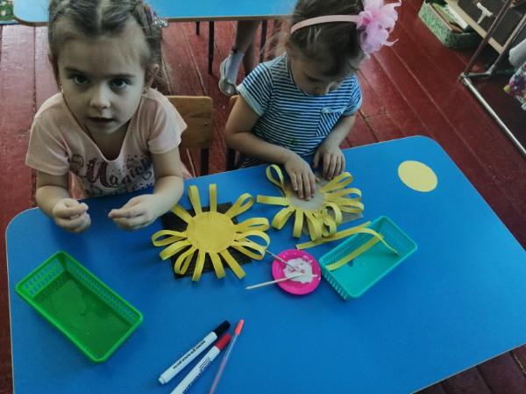

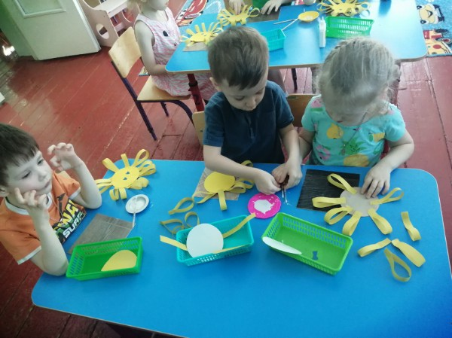
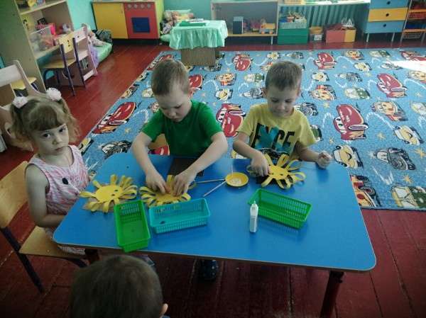

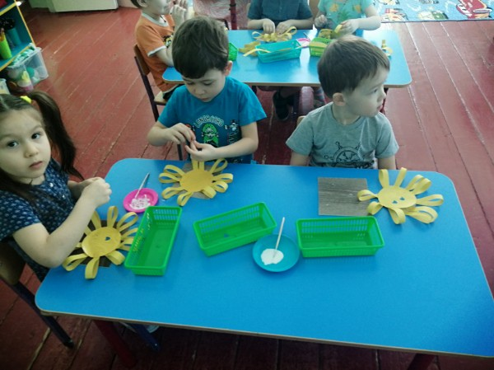
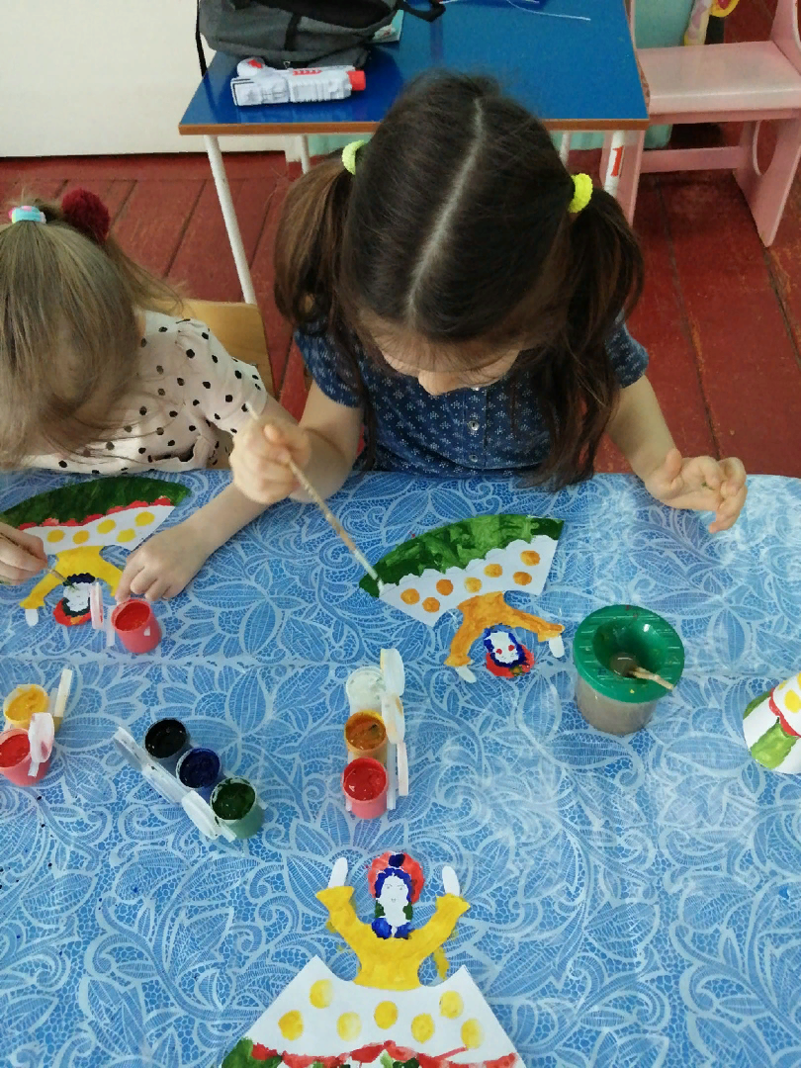

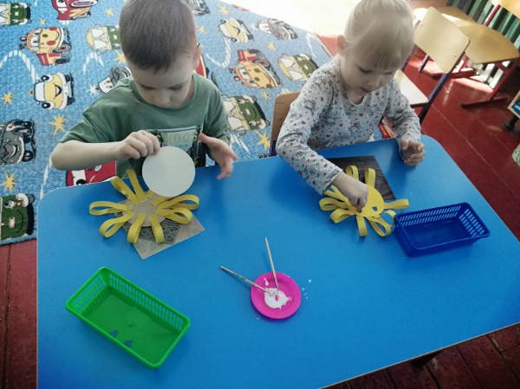

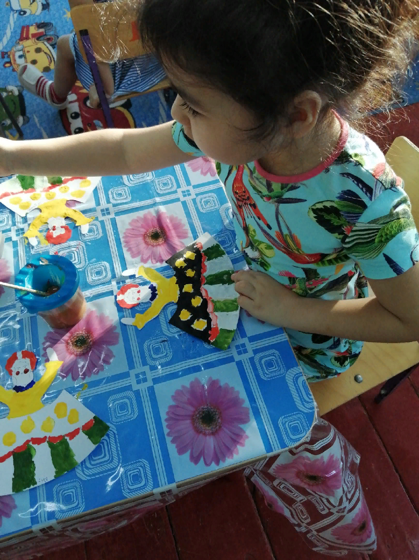
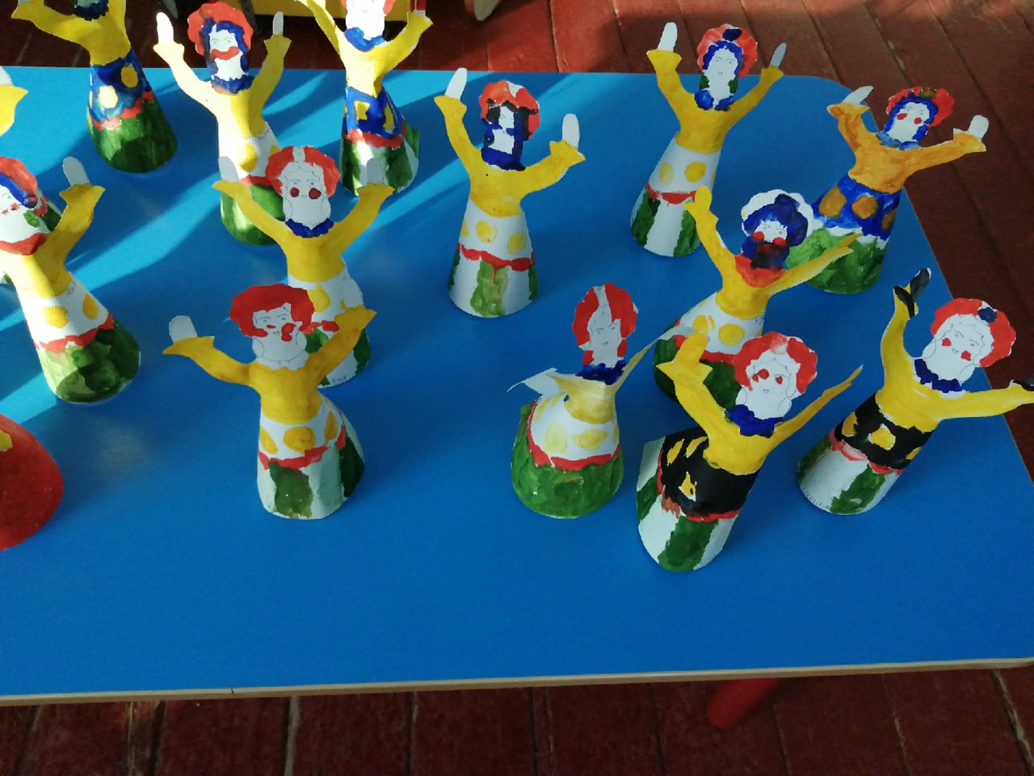

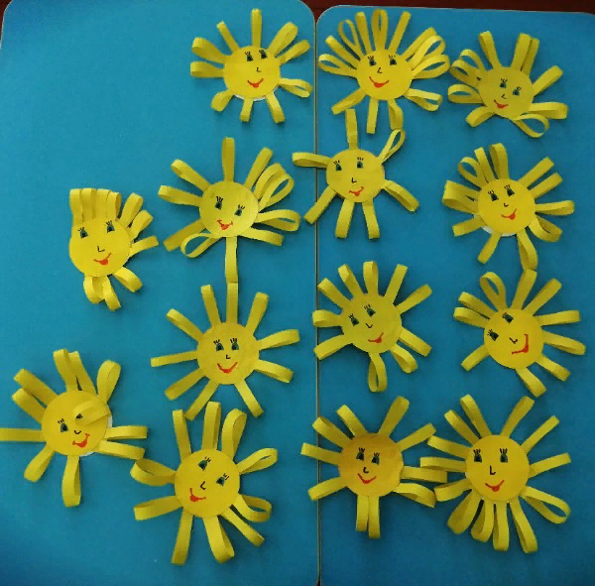

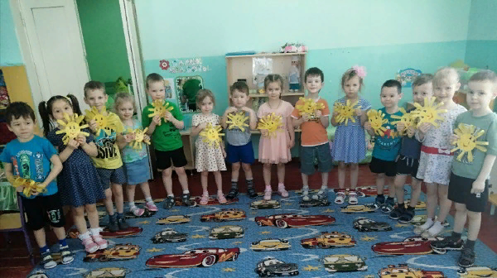

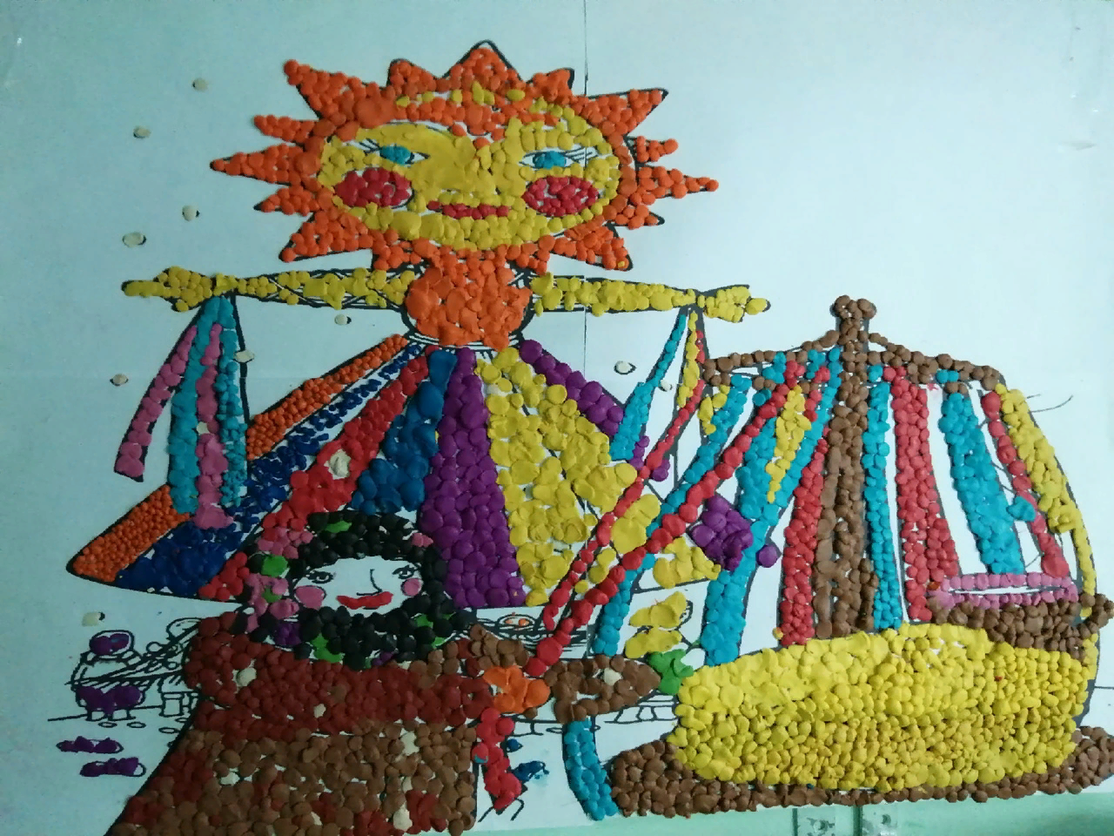

Список используемой литературы
- Евдокимова Е.С. «Технология проектирования в ДОУ» – М. «Сфера», 2006г
- 100 великих праздников / Е. О. Чекулаева – Москва : Вече, 2006(Сто великих праздников)\
- Васильева, А. Г. Как у нас на ярмарке : сценарий / А. Г. Васильева // Читаем, учимся, играем. — 2013.
- Дорожкина, Н. И. В гости масленка зовет : сценарий фольклорного праздника / Н. И. Дорожкина // Читаем, учимся, играем. — 2012.
- Ивашина, В. В. Сударыня Масленица : встреча за самоваром / В. В. Ивашина // Книжки, нотки и игрушки для Катюшки и Андрюшки. — 2016. \

